СТИХИ «В НАШЕМ ГОРОДЕ ЗИМА – ЭТО КРАСОТА»

Сыпет с неба белый пушок,
И скрипит под ногами снежок,
Санки быстрые с горки летят,
Елки в белом наряде стоят.
Снова правит хозяйка-зима,
Серебром посыпает сама
Крыши, улицы, лес и нас всех,
Под ребячий, заливистый смех.
Николай Некрасов

* * * * * * * * *
Снег идёт, стоят машины,
Даже шины не шуршат.
В нашем городе сегодня,
Самый снежный, снегопад!

* * * * * * * * *

Белый снег летит с небес,
Может, кто туда залез?
И бросает льдинки,
Белые снежинки.
Это всё зима шалит,
Город весь - запорошит.

Мы снежинки — балеринки,
Покружиться мы не прочь.
Мы снежиночки — пушинки,
Пляшем мы и день и ночь.
Встанем дружно мы в кружок —
Получается снежок.
Город наш весь побелили,
Белым бархатом укрыли,
Крыши пухом замели.
Всех от стужи сберегли.

«Зима-портниха»

В город наш смотрите тихо,
Вошла сама зима-портниха.
Березки очень рады:
— Спасибо за наряды!
Пушистые и белые
Зима наряды сделала:
И для лесов, и для полей —
Пускай им будет, потеплей!
Деревьям всем в лесочке,
Зима дала платочки,
А в шубки их одела —
Сама повеселела!
А. Островский

* * * * * * * * *

Тихо падает снежок,
В городе зима, дружок.
Мы играем, веселимся
И мороза не боимся!
И Бурсов

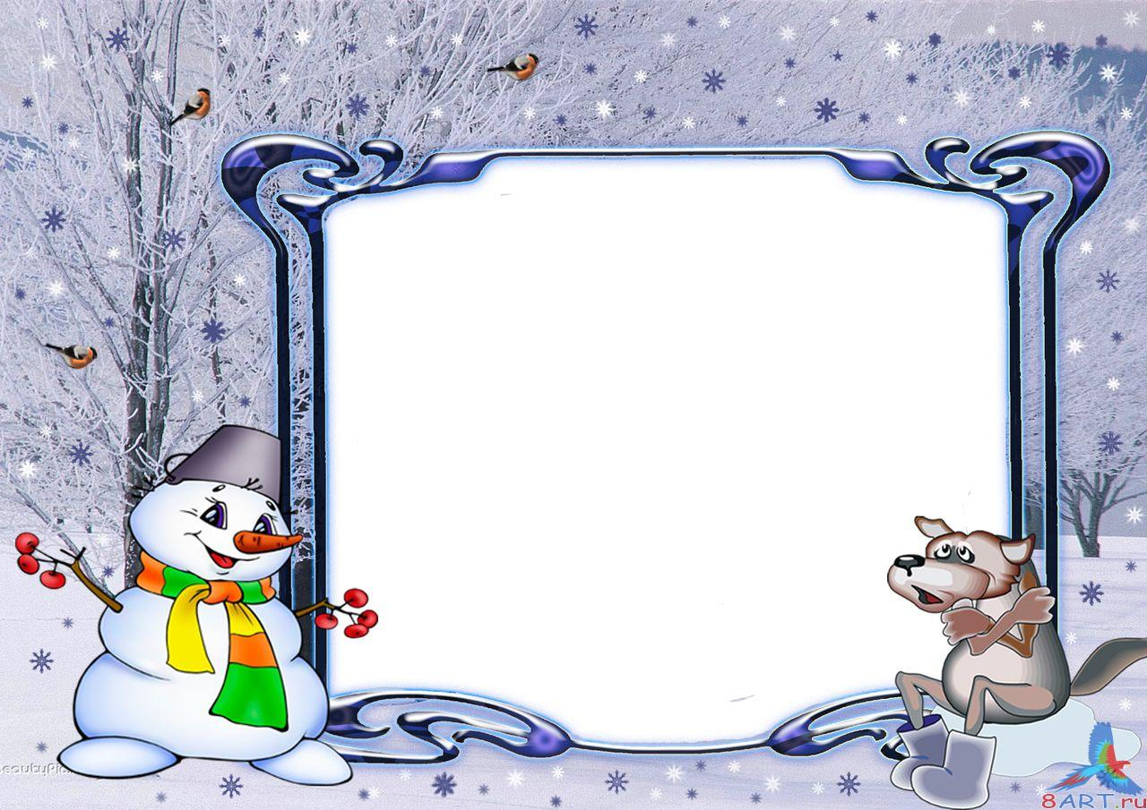  Утром рано мы встаём,  Город видим за окном.  Он проснулся, он живёт,  Нас на улицу зовёт.  Дома бывают разные:  Высокие и низкие,  Далёкие и близкие,  Деревянные, панельные, кирпичные,  Вроде бы обычные.  Мы живём,  мы растём  В нашем городе родном.  Для кого-то - небольшой, -  А для нас – огромный.  Пусть растёт, пусть цветёт  Городок наш подмосковный. | Ура! Зима!  На прогулку  нам пора,  начинается  игра!  Данная картотека содержит  практические рекомендации  по использованию  музыкального материала  для воспитателей  «НАШ ГОРОД»  поднять руки вверх и опустить через стороны.  показать руками на окно.  руки на поясе, пружинки в обе стороны.  ходьба на месте.  поднять руки вверх и опустить.  вытянуть руки и приблизить к себе.  передвигать одной рукой как будто бы считаем.  развести руками.  постепенно подняться на носки с поднятыми  руками вверх, затем принять и. п.  показать руками маленький предмет.  поднять руки вверх и опустить через стороны.  руки на поясе, пружинки в обе стороны.  развести прямые руки в стороны.

«ТЫ, МОРОЗ!»

Ты, мороз, мороз, мороз, Сужение круга
Не показывай сво й нос! Расширение круга.
Уходи скорей домой, Сужение круга.
Стужу уноси с собой. Расширение круга.
А мы саночки возьмем Строят «саночки», они едут медленно
И на улицу пойдем. По кругу.
Сядем в саночки-самокаточки, Легкий бег по кругу
С горки – Ух! Присели.

«КАК НА ГОРКЕ СНЕГ»

Как на горке снег, снег 4 хлопка в ладоши
И под горкой снег, снег. 4 шлепка по коленям.
А под снегом спит медведь, 7 притопов
Тише, тише, не шуметь. – «Тс!» Покачивание указательным пальцем
Правой руки вправо-влево, затем
поднести к губам.
Пусть приснятся ему сны, Положить руки под щеки,
Спи-ка, мишка до весны! Присесть на корточки.

«Снеговик»

Давай, дружок, смелей, дружок, Идут по кругу, изображая, будто катят Кати по снегу свой снежок. перед собой снежный ком,
Он превратится в снежный ком, «Рисуют» руками большой круг.
И станет ком снеговиком. «Рисуют» снеговика из трех комков.
Его улыбка так светла! Широко улыбаются.
Два глаза, шляпа, нос, метла. Показывают глаза. Прикрывают голову
Ладошкой, дотрагиваются до носа
Но солнце припечет слегка – Медленно приседают.
Увы! – и нет снеговика. Разводят руками, пожимают плечами.

«ЗИМНИЕ ЗАБАВЫ»

Мы бежим с тобой на лыжах, Дети изображают ходьбу на лыжах.
Снег холодный лыжи лижет.
А потом — на коньках, Дети изображают бег на коньках.
Но упали мы. Ах! "Падают".
А потом снежки лепили, Стоят, лепят воображаемый
Снежок ладонями
А потом снежки катали, Катят воображаемый комок.
А потом без сил упали. "Падают".
И домой мы побежали. Бегут по кругу

СНЕЖНАЯ БАБА
Просто чудо наша бабка! - все стоят, слушают
Есть у снежной бабы шляпка.
Станем хоровод водить,
Бабу снежную хвалить.
Мы вчера во двор ходили - водят хоровод вокруг бабы, она выполняет пружинку,
Да-да-да, да-да-да-да-да! воображает.
Бабу снежную лепили,
Вышла баба хоть куда!
Вместо носа очень ловко - «делают нос», как бы дразнят бабу
Да-да-да, да-да-да-да-да!
Мы приделали морковку
Криво, косо, ерунда!
Бабушка красавица - идут к бабе, -
Всем ребятам нравится! - идут от нее
Бабушка красавица - все хлопают, баба кружится
Всем ребятам нравится!
Вас ловить пришла пора, - баба грозит, все разбегаются.
Разбегайся, детвора!

ЗИМНИЕ ХОРОВОДЫ, ПЕСНИ

НОВОГОДНИЙ ХОРОВОД муз. Филиппенко

1. Где-то елка на опушке Идут по кругу вокруг елки.
Одинокая росла,
А теперь на ней игрушки
И сосульки из стекла.

ПРИПЕВ: Топ, топ сапожок! Выставляют правый каблук, затем левый.
Хорошо кружиться. Кружаться вокруг себя на месте.
А на елочке снежок Показывают руками - «обсыпают
Чистый серебриться. Елочку снежком»

2. Елке нравиться нарядной Сужают круг,
В зале праздничном стоять. Расширяют круг.
И наверно так приятно, Сужают круг,
Огоньками ей сиять. Расширяют круг.

3. Все конфеты и орехи Идут по кругу вокруг елки.
Дед Мороз повесил сам.
И под елкой для потехи,
Заплясал на радость нам!

ДЕД МОРОЗ И ВАЛЕНКИ муз. Александрова.

1. Скоро к нам на Новый год, Идут по кругу.
Дед Мороз опять придет.
На ногах-то валенки,
Не подшиты стареньки.

ПРИПЕВ:
Валенки, валенки - Выставляют правй каблук, приставляют к левой ноге.
Носит Дед удаленький -Выставляют левый каблук, приставляют к правой ноге.
Ничего, что с бородой — Показывают руками «какая борода у Деда Мороза»
Он совсем, как молодой! - Ставят кулачки на бочки, с концом — притоп правой ногой

2. Дед веселый, дед шутник - Грозят пальчиком.
К нам залез за воротник. - Показывают руками воротник.
Уши отморозил нам, - Показывают руками уши.
Нос покрасил малышам - Показывают руками нос.

3. Ну-ка, Дедушка Мороз, - Грозят мальчиком.
Рассмеши-ка, нас до слез. - Показывают руками на животик
Поиграй, повесели, - Поставить руки на пояс, наклон вправо, наклон влево.
Нам подарки подари! - Развести руки в стороны.

«КАК НА ТОНЕНЬКИЙ ЛЕДОК» р.н.м.
Дети стоят по кругу, Ва ня на лошадке — в стороне.

1. Как на тененький ледок, Дети показывают руками приседая, как падает
Выпал беленький снежок. снег,
Эх! Зимушка-зима, Двигаются по кругу вправо,
Зима снежная была. 2 раза а на повторение влево.

2. Выпал беленький снежок, Дети продолжают показывать, как падает
Ехал Ванечка — дружок. снег, Ваня высокой ходьбой идет за кругом.
Эх! Зимушка-зима, Двигаются по кругу вправо,
Зима снежная была. 2 раза а на повторение влево, поднимают руки вверх.

3. Ехал Ваня, поспешал Ваня заходит в круг, через воротики, двигается
Со добра коня упал. галопом, падает — приседает.
Эх! Зимушка-зима, Двигаются по кругу вправо,
Зима снежная была. 2 раза а на повторение влево

4. Две подружки увидали, Подружки подбегают к Ване, поднимают,
Прямо к Ване подбежали. Отряхивают.
Эх! Зимушка-зима, Двигаются по кругу вправо,
Зима снежная была. 2 раза а на повторение влево

5. Как на тененький ледок, Повторить движения первого куплета, Ваня -
Выпал беленький снежок. уезжает за круг высокой ходьбой.
Эх! Зимушка-зима,
Зима снежная была. 2 раза

«ЗИМА В ГОРОДЕ» муз. Кулиновой

1. Едет белая карета,
Колокольцами звеня.
И везут карету эту
Три серебряных коня.

ПРИПЕВ: А из под копыт
Белый снег летит.
Правит тройкою сама
Русская зима.

2. Кони мчатся по России
Закусили удила,
И сияют в небе синем
Храмов русских купала!

3. Вся, от Дмитровского края —
До Московского кремля,
Белым снегом, как периной,
Укрывается земля!

«ГОЛУБЫЕ САНКИ» муз. Иорданского

1. Дует ветер озорной.
Лает пес Буянка.
Едут с горки ледяной
Голубые санки.

2. А за санками летят
Белые снежинки.
А на саночках сидят
Ваня да Маринка.

3. Санки сделал старый дед
Маленькому Ване.
Пес Буян пришел смотреть,
Как несуться санки.

«КОЛПАЧОК» р.н.м.
Дети стоят в кругу, в центре — ребенок сидит на корточках, на голове колпачок

Колпачок, колпачок, Дети идут по кругу.
Тоненькие ножки,
Красные сапожки.
Мы тебя кормили,
Мы тебя поили.
На ноги поставили, Сужают круг, «колпачок» встает.
Танцевать заставили. Грозят пальчиком.
Танцуй сколько хочешь, Расширяют круг.
Выбирай кого захочешь. Разводят руки в стороны.

«Колпачок» выбирает себе друга, они пляшут, все хлопают.

